Тема урока: «Народы и религии мира»
Класс: 7
Цель: формирование у учащихся представлений о населении Земли.
Задачи:
Образовательная.
Формирование понятий «демография», «этнос», «этнография», «языковая семья», «религия», «толерантность», знаний о делении народов на разные языковые семьи, формирование представления о многообразии народов, их внешних отличиях, о географии основных религий.
Развивающая.
Развитие умений работы с картами «Языковые семьи», «Политическая карта мира», «Религии мира», «Народы и плотность населения», со статистическими материалами.
Воспитательная.
Воспитание толерантности, сознания значимости духовной культуры народов мира, содействие формированию коммуникативной компетенции учащихся.
Тип урока: урок изучения нового материала и обобщения знаний.
Методы: частично - поисковый, с использованием компьютерной презентации, работа с картой и статистическими материалами.
Формы организации учебной деятельности: фронтальная, индивидуальная, групповая.
Планируемые результаты обучения:
Предметные
Учащийся должен уметь:
- читать и анализировать тематические карты по данной теме;
- называть основные человеческие расы, места их проживания;
- выявлять признаки людей различных рас;
- анализировать различные источники информации для определения приспособления людей к условиям среды
Метапредметные
Учащийся должен уметь:
- самостоятельно приобретать новые знания и практические умения;
- организовывать свою познавательную деятельность, определять её цели и задачи, выбирать способы достижения целей и применять их, оценивать результаты деятельности;
- вести самостоятельный поиск, анализ и отбор информации, передачу и презентацию информации;
Личностные
Учащийся должен:
- осознавать себя жителем планеты Земля;
- уважать историю, культуру, национальные особенности, традиции и обычаи других народов;
- уметь взаимодействовать с людьми, работать в коллективе, вести диалог, дискуссию, вырабатывая общие решения;
- уметь ориентироваться в окружающем мире, выбирать цели своих действий и поступков, принимать решения.
ХОД УРОКА
- Орг. момент
Здравствуйте, дети! Я рада вас видеть и очень хочу начать работу с вами! Надеюсь, что мы получим удовольствие от нашего общения.
- Проверка домашнего задания
А. Работа с индивидуальными заданиями
Проверка домашнего задания по теме
«Численность населения Земли. Размещение населения»
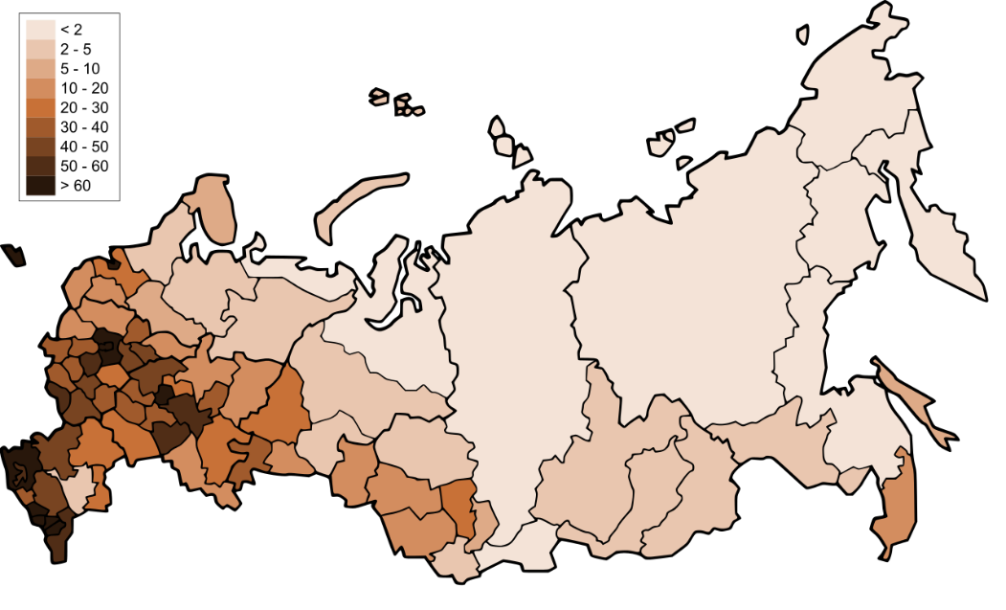
- Изучите карту плотности населения России и определите:

А. В какой части России (европейской или азиатской) плотность населения больше.
Объясните почему.
Б. В какой половине России: северной или южной плотность населения меньше;
Объясните почему.
- Изучите таблицу и:
А. Рассчитайте плотность населения для территорий, представленных в таблице
Регион или страна мира | Площадь территории,  км² | Численность населения,  чел
Россия | 17098242 | 146 519 759
Москва | 2 561 | 12 330 126
Серпуховский район | 1013 | 35 304
Б. Распределите территории, начиная с той, плотность населения которой минимальна.
3. Изучите показатели рождаемости и смертности в Серпухове или Серпуховском районе:
 | 2010 |  | 2011 |  | 2012
 | Р | С | Р | С | Р | С
Серпухов | 1408 | 2332 | 1516 | 2198 | 1636 | 2171
Серпуховский район | 334 | 682 | 355 | 588 | 341 | 594
А. Какой естественный прирост был в городе и районе за 3 года- положительный или отрицательный?
Б. В каком году естественный прирост в Серпуховском районе был самым большим?
Б. Взаимная проверка
Правильный вариант выполнения домашнего задания выводится на экран проектора. Обучающиеся обмениваются тетрадями, сравнивают ответ с эталонным, исправляют допущенные ошибки, получают по ходу необходимые комментарии от учителя или одноклассников.
В. Выставление отметок за проверку домашнего задания по критериям (на доске): 12 баллов- «5», 11-9 баллов- «4», 8-6 баллов - «3», менее 6 баллов- прочерк

- Постановка цели и задач урока. Мотивация учебной деятельности учащихся.
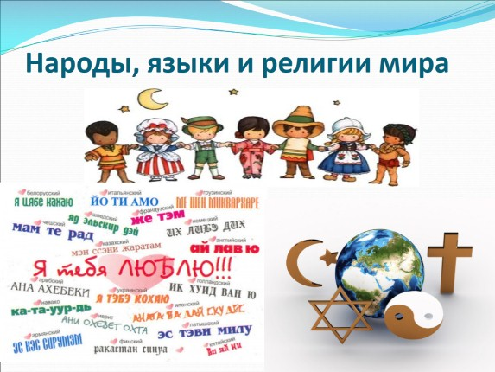
- Догадайтесь, о чем так сказал писатель, врач, лексикограф, создатель «Толкового словаря живого великорусского языка» Владимир Иванович Даль:
«Люд, народившийся на известном пространстве: жители страны, говорящие одним языком, множество людей, толпа»
- Какое же понятие таким образом трактует Владимир Иванович Даль? (народ)
- Посмотрите на картинку, иллюстрирующую тему сегодняшнего урока. Как вы думаете, какова будет главная цель нашей работы?
(Учащиеся формулируют цель урока: Узнать, что отличает народы друг от друга, выяснить причины таких различий)
Однажды мне в руки попал очень старый журнал 1853 года «Вестник императорского русского географического общества», который заинтересовал меня собранным в нем подробным описанием народа, который живет в селе Липицы Тульской губернии, Каширского уезда (тогда это было так!). В нем собраны этнографические материалы о народе, живущем в нашем родном селе. Этнографы утверждают, что «Здешний народ довольно свеж, росл и силен. Он обладает статной фигурой, мускулистыми руками, с румянцем во всю щёку и крупными ровными зубами. С детства приученные переносить холод и стужу, простудным болезням жители подвергаются редко. Ежедневная пища в постные дни приготавливается из капусты, огурцов, картофеля, свёклы, редьки и лука с приправою из масла. Подается также каша ячменная или гречишная. В скоромные дни едят молоко и яйца. В праздники пища бывает лучше и разнообразнее: пироги и студень с хреном. К горячему подается часть какого-нибудь мяса. В Липицах совсем не употребляют любимый крестьянский напиток- пиво или брагу. Здесь его даже не умеют готовить. Главная же потребность здешнего народа есть чай»
- Что вас удивило в описании наших предков учеными-этнографами?
- Попробуйте объяснить встретившиеся вам сложные слова «этнографические материалы», «этнографы».
- Переведите на русский язык древнегреческое слово «этнос». На вопрос «Кто ты?» можно ответить по-разному: назвать имя и фамилию, или класс, в котором ты учишься. Можно быть одновременно и учащимся, и любителем географии, и ребенком своих родителей, и т. д. Другими словами, каждый человек является частью многочисленных сообществ людей. Принадлежность к этим сообществам в целом составляет наше самосознание. Одна из важнейших его сторон – этническое самосознание, к какому народу мы себя относим. Этнос или народ – группа людей, объединенная общностью происхождения, языка, культуры, территории проживания, самосознания.
Этнос = народ
- Актуализация знаний.
- Важно уметь различать этнические и расовые черты. Попробуйте и вы разделить перемешанные признаки рас и народов(с.73 учебника). Выпишите этнические признаки.
Этнические черты: язык, традиции, жилища, одежда, блюда, быт, обряды, музыка.
ФИЗМИНУТКА (МЕЛОДИЯ УКРАИНСКАЯ)- Какому народу принадлежит музыка?
- Посмотрите на слайд. Назовите народ, которому принадлежат традиционные костюмы, жилища, обычаи.
Этнические признаки важнее расовых. (работа со слайдом Пелагея, Севара, Корнелия Манго)
- Какими расовыми признаками отличаются певицы?
- Какие этнические признаки их связывают?
5. Первичное усвоение новых знаний.
- Послушайте стихотворение о народах, населяющих нашу страну и попробуйте догадаться о каких народах идет речь. Для этого сравните карту природных зон России и карту народов.
(В ПАРАХ)
Живут в России разные
Народы с давних пор.
Одним тайга по нраву,
Другим - степной простор.
У каждого народа
Язык свой и наряд.
Один черкеску носит,
Другой надел халат.
Один - рыбак с рожденья,
Другой - оленевод,
Один кумыс готовит,
Другой готовит мед.
Одним милее осень,
Другим милей весна.
А Родина Россия,
У нас у всех одна.
- Какие слова вам незнакомы? Что они означают?
Черкеска-название верхней мужской одежды — кафтана, которая была распространена в обиходе у многих народов Кавказа.
Кумыс- кисломолочный напиток из кобыльего молока
Сравните карту природных зон России и карту народов России и попробуйте назвать народы, о которых говорится в стихотворении. В ПАРАХ
- Проверим работу в парах (устные ответы с показом названных народов на карте)
По количеству проживающих в стране народов, государства делятся на однонациональные и многонациональные. К какой категории относится Россия?
Россия- многонациональная страна.
- - Посмотрите презентацию «Великие россияне» и оцените вклад россиян различной национальности в историю России. Багратион Петр Иванович - российский генерал от инфантерии, князь, герой Отечественной войны 1812 года. Потомок грузинского царского дома Багратионов.
- Константин Эдуардович Циолковский- учёный-самоучка, исследователь, школьный учитель. Основоположник современной космонавтики. Происходил из польского дворянского рода.
- Афанасий Фет- русский поэт-лирик. Предки его выходцы из Германии.
- Борис Пастернак- поэт, писатель, один из крупнейших русских поэтов XX века, лауреат Нобелевской премии по литературе.Будущий поэт родился в Москве в интеллигентной еврейской семье
- Гео́ргий Миха́йлович Гре́чко— советский космонавт, дважды Герой Советского Союза. Его отец украинец, мать родом из Белоруссии.
- Софи́я Рота́ру — известная эстрадная певица, актриса. Имеет этнически молдавское происхождение. Является гражданкой Украины
- Константин Цзю- знаменитый боксер. Фамилия Цзю досталась ему от деда, который был чистокровным корейцем.
- Серге́й Кужу́гетович Шойгу́ - министр Российской Федерации по чрезвычайным ситуациям и ликвидации последствий стихийных бедствий (МЧС) Генерал армии, Герой России. Тувинец по национальности
- Валерий Абисалович Гергиев- российский дирижёр, народный артист России, художественный руководитель Мариинского театра, главный дирижёр Лондонского симфонического оркестра. По национальности осетин
- Андрис Марисович Лие́па— советский и российский танцовщик балета, режиссёр балета и продюсер. Народный артист России. Латыш.
- Шестун Александр Вячеславович- Глава Серпуховского муниципального района. Предками Александра Вячеславовича были запорожские казаки.
- Кого еще можно поместить на слайд в эту презентацию?
Какие строчки в гимне нашей страны подтверждают, что наша страна многонациональная? (Братских народов союз вековой)
- Почему у разных народов сформировались различия, хотя изначально человек сформировался в одном месте нашей планеты?
РАБОТА С КАРТОЙ «Пути расселения людей»
- Проанализируйте карту и ответьте на вопросы (в группах):
1. Какой материк считается прародиной человека?
2. Какие факторы способствовали этому?
(в Южной и Восточной Африке находится ископаемая прародина австралопитеков — предков человека; здесь же обнаружены самые мощные в мире залежи урановых руд. Даже сейчас, через миллионы лет после того как радиоактивные руды стали интенсивно разлагаться, в их месторождениях радиация по меньшей мере в 10 — 20 раз превышает общий уровень. Какова же она была в тот момент, когда обнажились урановые руды в Восточной и Южной Африке и происходило интенсивное извержение радиоактивной магмы? Возможно, что несколько миллионов лет назад, в период горообразования, обнажения свежих выходов урановых руд и активный вулканизм привели к сильному повышению естественной радиации в этой зоне. Приматы, обитавшие в этой зоне (Восточная и Южная Африка), получили повышенную дозу радиации. У облученных антропоидов началось интенсивное изменение наследственных признаков — крупные мутации, которые преобразовали человекообразную обезьяну в австралопитека африканского, т.е. в того прямоходящего предка.
3. Как первобытные люди перебирались с материка на материк?
Благодаря существовавшим сухопутным природным мостам люди стали расселяться по материкам (не было Берингова пролива, Суэцкого канала, Панамского канала). Около 100 тыс. лет назад у древних предков современного человека начала формироваться речь. Примерно 12 тыс. лет назад, когда большие группы людей оказались отрезанными друг от друга из-за повышения уровня Мирового океана, началось формирование разных языков, традиций, культуры.
Самооценка за работу в группе: («5» был активен, участвовал в поиске информации и обсуждении ответов на вопросы, помогал участникам группы, могу ответить на все вопросы; «4»- был активен, искал ответы на вопросы¸ но не высказывал свое мнение, не помогал участникам группы, могу частично ответить на поставленные вопросы; «3» искал ответы на вопросы, но отвлекался, не участвовал в общем обсуждении, смогу ответить на один-два вопроса. )

- Сколько народов на Земле? Сосчитать их все пока не удалось. Что об этом говорится в учебнике?
(с.73)
На сегодняшний день всего в мире насчитывается 2200 – 2400 этносов.
- Поработайте с текстом учебника. Выпишите из списка крупнейших народов мира название того народа, который проживает в нашей стране. (с.74)
Крупнейший народ России – русские, украинцы, татары
Проанализируйте таблицу и дополните предложение еще двумя примерами крупнейших народов России. (фронтально)
Таблица «Классификация крупнейших народов России по языковому признаку»
(по данным переписи населения 2010 г.)
- Индоевропейская семья
- Славянская группа  Русские (111 млн.чел.) П  Украинцы (1,9 млн.чел) П  Белорусы (0,5 млн.чел) П | - Народы других групп  осетины (0,5 млн.чел.) П  немцы Пр+К  евреи (0,2 млн.чел.) Иудаизм  армяне (1,2 млн.чел.) А
- Алтайская семья
- тюркская группа  татары (5,3 млн.чел.) И  чуваши (1,4 млн.чел.) П  башкиры (1,6 млн.чел.) И  казахи (0,7 млн.чел.) И  якуты (0,5 млн.чел.) П  азербайджанцы (0,6 млн.чел.) И  тувинцы (0,2 млн.чел.) Б | - Монгольская группа  буряты (0,5 млн.чел.) Б+П  калмыки (0,2 млн.чел.) Б
- Уральская семья
- Финская группа  мордва (0,7 млн.чел.) П  марийцы (0,6 млн.чел.) П  удмурты (0,6 млн.чел.) П  коми и коми-пермяки (0,4 млн.чел.) П  карелы (0,09 млн.чел.) П | - Угорская группа  ханты (0,03 млн.чел.) П  манси (0,01 млн.чел.) П
4. Кавказская семья
- народы Дагестана (2 млн.чел.) И
кабардинцы (0,5 млн.чел.) И
чеченцы (1,4 млн.чел.) И
ингуши (0,4 млн.чел.) И
адыгейцы (0,1 млн.чел.) И
грузины (0,2 млн.чел.) П
Буквенные индексы, помещённые справа от названия соответствующего народа, указывают на преобладающую религию у верующих этого народа:
П- православие, К- католицизм, Пр- протестантство, И- ислам, Б- буддизм, А- армянская христианская церковь
- Какую еще информацию можно получить из этой таблицы? (народы в зависимости от языка, на котором они говорят делятся на языковые семьи и группы; народы исповедуют разные религии)
С древних времен люди объясняли происходящее вокруг них действиями сверхъестественных существ – духов, демонов, богов. Так появились религиозные верования.
Религия – это вера в реальное существование сверхъестественного. Она влияет на культуру и быт народов, на различные стороны их жизни, иногда бывает даже причиной войн между народами. Приводит к переселению части верующих в другие страны.
С помощью религии люди пытались понять окружающий их мир, постичь смысл жизни. Роль религии огромна и по сей день.
На протяжении истории человечества в разных местах Земного шара сложилось множество религий.
Около 95% всех верующих приходится на долю 12 наиболее распространенных религий. Некоторые из которых относят к категории мировых.
6. Первичная проверка понимания
- Поработайте с материалом учебника и выполните задание (В ПАРАХ):
Допишите слово:
- Мировых религий всего……
- Наиболее распространенная религия-……..
- Самая молодая религия- …………………
- Мировые религии- это христианство, ислам и …………………
- Кроме мировых религий существуют национальные. К ним относят, например, …………….
(проверка с комментированием, оценка данного этапа урока: 5 правильных ответов и могу быстро ответить на любой вопрос- «5», 4- «4», 3- «3», 2- «2»).

ФИЗМИНУТКА: Приседаем столько раз, сколько существует мировых религий, прыгаем столько раз, сколько языковых семей имеется в России, наклоняемся в каждую сторону столько раз, сколько существует групп в индоевропейской языковой семье.
- Сейчас вам предстоит выполнить задание, на проверку усвоения нового материала. Кто не уверен в своих знаниях? Что нужно повторить?
7) Контроль усвоения, обсуждение допущенных ошибок и их коррекция (индивидуальная работа по вариантам).
Установить соответствие (1 вариант)
Понятие определение
А. Этнографы 1. Национальная религия
Б. Религия 2. Ученые, изучающие культуру, быт, традиции какого-либо народа
В. Христианство 3. совокупность людей, объединённых общностью происхождения, языка, культуры.
Г. Индуизм 4. вера в сверхъестественные существа и силы
Д. народ 5. Самая распространенная мировая религия
Установить соответствие (2 вариант)
Понятие определение
А. Этнография 1. Национальная религия
Б. Религия 2. наука, изучающая культуру, быт, традиции какого-либо народа
В. ислам 3. совокупность людей, объединённых общностью происхождения, языка, культуры.
Г. иудаизм 4. вера в сверхъестественные существа и силы
Д. этнос 5. Самая молодая мировая религия
Установить соответствие (3 вариант)
Понятие определение
А. Этнографы 1. вера в сверхъестественные существа и силы
Б. буддизм 2. ученые, изучающие культуру, быт, традиции какого-либо народа
В. конфуцианство 3. совокупность людей, объединённых общностью происхождения, языка, культуры.
Г. религия 4. Мировая религия
Д. народ 5. Национальная религия

Установить соответствие (4 вариант)
Понятие определение
А. Этнография 1. вера в сверхъестественные существа и силы
Б. ислам 2. Наука, изучающая культуру, быт, традиции какого-либо народа
В. синтоизм 3. совокупность людей, объединённых общностью происхождения, языка, культуры.
Г. религия 4. Мировая религия, второе название которой «мусульманство»
Д. этнос 5. Национальная религия

Ответы: А-2, Б- 4, В- 5, Г- 1 , Д- 3
- Проверьте по образцу.
8) Отметка за урок. Сложите набранные вами баллы.
25-23- «5» 22-18 – «4» 17-13 «3»
9) Информация о домашнем задании, инструктаж по его выполнению
Параграф 8, знать определения, по желанию подготовить выступление по теме «традиции моего народа»
10) Рефлексия (подведение итогов занятия):
- Как вы думаете, какими знаниями сегодняшнего урока вы сможете удивить дома своих родителей?
- О чем хотелось бы узнать больше? Что вас заинтересовало больше всего?

